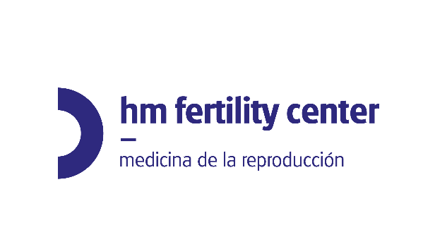

Para los siete centros especializados en Medicina de Reproducción

LA DRA. ANA GAITERO, NOMBRADA NUEVA DIRECTORA MÉDICA DE HM FERTILITY CENTER

- Coordinará un equipo de profesionales sanitarios especialistas en Medicina Reproductiva en centros con tecnología de última generación dónde se realizan técnicas de Reproducción Asistida de alta complejidad

- La Dra. Ana Gaitero es ginecóloga y especialista en Medicina de la Reproducción, con experiencia previa en la dirección de equipos en Sanitas Reproducción y MBA por ESADE

Madrid, 10 de noviembre de 2022.- HM Fertility Center, el centro especializado en Fertilidad de HM Hospitales, renueva su cúpula con el nombramiento como nueva directora médica de la Dra. Ana Gaitero, quien va a liderar la apuesta por la Medicina de Reproducción del Grupo, que cuenta con una unidad especializada en este campo desde 1999.

La Dra. Ana Gaitero coordinará un equipo de profesionales sanitarios especialistas en Medicina Reproductiva en centros con tecnología de última generación dónde se realizan técnicas de Reproducción Asistida de alta complejidad. “Mi objetivo es proporcionar la mejor Medicina de la Reproducción para ayudar a las personas a formar familias, ayudando a preservar su fertilidad y poniendo a la mujer en el centro de todo, con la mejor tecnología y los mejores profesionales. El deseo de ser padre y madre está dentro del ciclo vital de las personas y participar en el proceso y acompañar en el plano físico y emocional hasta conseguirlo es el mejor trabajo”, señala la nueva directora de HM Fertility Center.

La Dra. Ana Gaitero es ginecóloga y especialista en Medicina de la Reproducción, con experiencia previa en la dirección de equipos en Sanitas Reproducción y MBA por ESADE. Cuenta además con una amplia experiencia en el plano asistencial y de gestión sanitaria. “Me gusta mantenerme fiel a mis valores, crecer y cambiar para mejorar. El punto diferencial del Grupo HM Hospitales para mí son justo sus valores, porque siento que es la casa del médico y que se centran en las personas, en la confianza y en el servicio excelente. Se valora al profesional e importa la innovación, la honestidad y la calidad de los procesos. Estoy muy agradecida por la oportunidad de poder liderar el proyecto de HM Fertility Center rodeada de grandes profesionales y con la mejor tecnología. Continuaré con la extensa trayectoria del Grupo siendo referencia nacional en Medicina Reproductiva”, indica la Dra. Gaitero.

Actualmente, HM Fertility Center, con sus siete centros especializados en la Comunidad de Madrid, A Coruña y Toledo, es la iniciativa puesta en marcha por HM Hospitales para responder desde un entorno hospitalario a las necesidades de las parejas para cumplir su proyecto reproductivo de forma personalizada. En concreto, dispone de las técnicas más avanzadas para lograr un embarazo como la inseminación artificial con semen de pareja o de donante, fecundación ‘in vitro’, microinyección espermática y ‘screening’ genético embrionario. Así mismo son especialistas en vitrificación como medida para garantizar la preservación de la fertilidad de la mujer.

HM Fertility Center mantiene sus sellos de excelencia con sus certificados de calidad, sus resultados transparentes y con la atención que proporcionan servicios como el seguimiento y el asesoramiento personalizado de las 'FivCare', profesionales que les reciben y acompañan en todo el proceso, desde la primera visita hasta que se alcanza el embarazo.

HM Fertility Center también ofrece un tratamiento personalizado, desde la búsqueda de la gestación hasta el bebé en casa, gracias a que todos los procesos se realizan en el entorno de HM Hospitales, apoyado si fuera necesario por todas las especialidades médicas y los mejores profesionales. Los usuarios de HM Fertility Center pueden recibir información sobre las diversas posibilidades de tratamiento en el teléfono 900 111 010 o en la página web: www.hmfertilitycenter.com

HM Hospitales
HM Hospitales es el Grupo hospitalario privado de referencia a nivel nacional, basando su oferta en la excelencia asistencial sumada a la investigación, la docencia, la constante innovación tecnológica y la publicación de resultados.

Dirigido por médicos y con capital 100% español, cuenta en la actualidad con más de 6.500 trabajadores laborales que concentran sus esfuerzos en ofrecer una medicina de calidad e innovadora centrada en el cuidado de la salud y el bienestar de sus pacientes y familiares.

HM Hospitales está formado por 47 centros asistenciales: 20 hospitales, 3 centros integrales de alta especialización en Oncología, Cardiología, Neurociencias, 3 centros especializados en Medicina de la Reproducción, Salud Ocular y Salud Bucodental, además de 21 policlínicos. Todos ellos trabajan de manera coordinada para ofrecer una gestión integral de las necesidades de salud de sus pacientes.

Más información para medios:
DPTO. DE COMUNICACIÓN DE HM HOSPITALES
Marcos García Rodríguez
Tel.: 914 444 244 Ext 167 / Móvil 667 184 600
E-mail:mgarciarodriguez@hmhospitales.com
Más información: www.hmhospitales.com

